المقطع الرابع : الطبيعة و البيئة
الوحدة الثانية فهم المنطوق : جنينتي
الوحدة الثانية فهم المكتوب : الفصول الأربعة


السنة الثالثة

جنينتي
في جنينتي ثمار، عنب تين، تفاح، وتوت..لا أعرف ماذا أختار؟، أنا ولد محتار، ما بين تفاح وتين أو عنب وتوت
- هل تعرف ماذا أختار؟
هنا عنب أشقر يناديني، هناك تفاح أحمر يناجيني هنالك توت وتين يناديني......تعال، تعال نحن ثمار طيبة !
-الفكاهتان اللتان اشتهتهما هما التفاح والخوخ أكلت منهما حتى شبعت، ورحت أجري فوق العشب الأخضر ألهو مع رامي وفادي حتى تعبنا وجعنا، فتذكرنا ثمار الجنينة الشهية، هرعنا إليها، قطفنا منها أجاصا وتينا ......عنبا وتوتا،....أكلنا أكلنا، حتى انتفخنا، وما طقنا أن نمشي، أو نخرج من الجنينة......... !

السنة الثالثة المادة : لغة عربية
المقطع التعليمي: الطبيعة و البيئة ( 04) الأسبوع : 2
الميدان : فهم المنطوق والتعبير الشفوي النشاط : فهم المنطوق
الموضوع : جنينتي
الهدف التعلمي : يستمع باهتمام ويفهم ما يسمعه ويتفاعل معه

التقويم | الوضعيات التعلمية والنشاط المقترح | المراحل
يلاحظ يعبر  يتساءل | السيـاق: الوضعية الانطلاقية المشكلة (دليل ص 52).مناقشة التلاميذ حول الوضعية الإنطلاقية.  السند: تصورا ت المتعلمين.  التعليمة: ما هي الفصول الأربعة؟ ما هي أهميته نعاقبها في حياة الكائنات الحية؟ | مرحلة الانطلاق
ينصت ويبدى الاهتمام  يتذكر ويجيب عن الأسئلة  يحدد اهم المعلومات الواردة في النص  يتقمص الدور | النشاط الأول: قراءة النص المنطوق ) أحب وطنبي ) من طرف المعلمة مع مراعاة التواصل البصري بينها وبين متعلميها مستعملا الإيحاء والإشارة بصوت مغبر يثير انتباه المتعلم.  مناقشة محتوى النص مع التلاميذ:  - ماذا يوجد في الجنينة؟ - لماذا احتار الطفل؟  تجزئة النص المنطوق قراءة و الإجابة عن الأسئلة:  - ما هما الفاكهتان اللتان اشتهاهما ؟  - مع من راح يلهو ؟ أين ؟ ماذا فعلوا عندما أحسوا بالجوع ؟  - ماذا حدث للأطفال بعد أن أكلوا الكثير من الفواكه ؟  - لو كنت هناك من أي الثمار تأكل ؟ ولماذا ؟  - ماهي الثمار التي تكثر في فصل الصيف ؟  النشاط الثاني:  أجرأة النص المنطوق :( استراتيجية أصابع اليد)  الإبهام: الزمان: متى جرت أحداث هذه القصة؟  السبابة: المكان : أين وقعت أحداث هذه القصة؟  الوسطى :الشخصيات: سم الشخصيات المذكورة في القصة؟  الخنصر: الأحداث: حول ماذا تتحدث هذه القصة؟  البنصر: النهاية: هل استطاع الأطفال الخروج من الجنينة؟  استخلاص القيم الموجودة في النص  توجيه التلاميذ الى استنتاج القيم التالية:  - يتعرف على النعم التي خلقها الله.  - يتعرف على ضرورة الاعتناء بالطبيعة والحدائق لكي تثمر وتفرح الناس. | مرحلة بناء التعلمات
يمثل احداث النص مع زملائه | إعادة سرد أحداث النص من طرف التلاميذ أو مسرحته | الاستثمار
السنة الثالثة المادة : لغة عربية
المقطع التعليمي: الطبيعة و البيئة ( 04) الأسبوع : 2
الميدان : فهم المنطوق النشاط : تعبير شفوي (أستعمل الصيغ+ تراكيب)
الموضوع : جنينتي + الأسماء الموصولة ( اللذان ، اللتان)
الهدف التعلمي : يعبر عن مشهد او صورة معروضة امامه ويبدي رأيه. يستعمل الصيغ في وضعيات تواصلية ذات دلالة

التقويم | الوضعيات التعلمية والنشاط المقترح | المراحل
يفهم السؤال ويجيب عنه | العودة إلى النص المنطوق :  ماذا يوجد في الجنينة؟ ما هي الفاكهة التي تشتهيها؟ | مرحلة الانطلاق
يشاهد ويعبر عما يشاهده  تعرف على الصيغة من خلال وضعية حقيقية  يستعمل الصيغة | 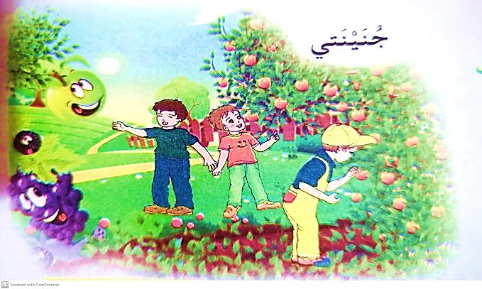  النشاط الأول: عرض المشهد على السبورة  وفتح المجال للتلاميذ للتعبير بحرية عنه  يتم توجيه تعابير المتعلمين و بناء الحوار  حول مضمون المشهد من خلال الأسئلة  المساعدة:  - كيف يبدو المكان؟ ما هي الفواكه  التي تظهر في الصورة؟  - من هي الشخصيات التي تظهر في الصورة؟ ماذا يفعلون؟  النشاط الثاني: المرحلة الأولى:  بناء الجمل المحتوية على الصيغ المستهدفة بطرح الأسئلة .  ذكر في النص العديد من الفواكه ، حدد الفواكه التي اشتهاها الطفل ؟ أعد ما قال؟  - الفكاهتان اللتان اشتهتهما هما التفاح والخوخ  مناقشة المثال لاستنتاج بقية الصيغ :  - من هما الولدان اللذان لعبا معك في الجنينة؟  - الولدان اللذان لعبا معي في الجنينة هما رامي و فادي.  ما عدد الفواكه التي اشتهاها الطفل ؟ ما عدد الأولاد الذين لعبوا معه ؟  لماذا استعملنا (اللتان) في الجملة الأولى و ( اللذان) في الجملة الثانية ؟  تثبيت الصيغتين : أكمل الجمل باستعمال :( اللذان/ اللتان )  - البرتقالتان............قطفتهما ناضجتان.  - التلميذتان ..........تجلسان خلفي مجتهدتان .  - البطلان ......... استشهدا مع عمر ياسف هما علي لابوانت وحسيبة بن بوعلي.  - اللاعبان .............سجلا هدفا ماهران.  (يفضل أن ينجز التطبيق شفهيا)  - مطالبة المتعلمين بجمل تتضمن الصيغ المستهدفة.  المرحلة الثانية: تحدث عن الصور مستعملا (اللذان / اللتان)  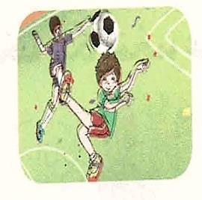  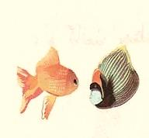  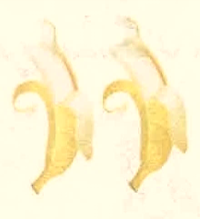  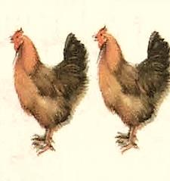   | مرحلة بناء التعلمات
يوظف الصيغ في جمل مفيدة | مطالبة المتعلمين بوضع الصيغة المناسبة في جملة(شفويا) | الاستثمار
السنة الثالثة المادة : لغة عربية
المقطع التعليمي: الطبيعة و البيئة ( 04) الأسبوع : 2
الميدان : فهم المكتوب النشاط : قراءة اجمالية
الموضوع : الفصول الأربعة
الهدف التعلمي : يقرأ النص قراءة سليمة ومسترسلة، وفهم المعاني الظاهرة وبعض المعاني الخفية.

التقويم | الوضعيات التعلمية والنشاط المقترح | المراحل
يفهم السؤال ويجيب عنه | السياق : استغل الإنسان الطبيعة لتوليد طاقة نظيفة و متجددة مستعملا قوة الماء و الهواء و الشمس. ما هو الوقت المناسب من السنة لاستعمال الطاقة الشمسية ؟  التعليمة :بماذا يتميز هذا الفصل ؟ و ماذا عن بقية الفصول ؟ | مرحلة الانطلاق
يجب على الاسئلة لبناء النص  يكتشف الشخصيات  ويعبر عنها  يعبر عن الصور  يقرأ فقرات من  النص قراءة صحيحة  يجيب عن الأسئلة  يوظف الكلمات  الجديدة في جمل  يستخرج القيم  ويتحلى بها | 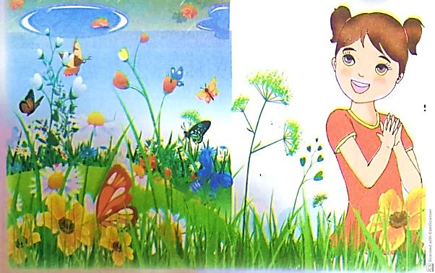  النشاط الأول:  فتح الكتاب ص 65 وملاحظة الصورة المصاحبة للنص  ماذا تشاهد في الصورة؟  قراءة النص قراءة نموذجية من طرف المعلم مستعملا  الإيحاء لتقريب المعنى ترك فسحة للتلاميذ للقراءة الصامتة.  مطالبة التلاميذ بالتداول على القراءة، (فقرة/فقرة يبدأ  بالمتمكنين حتى لا يدفع المتأخرين إلى ارتكاب الأخطاء)  تذليل الصعوبات أثناء القراءة وشرح المفردات الجديدة  مناقشة التلاميذ عن فحوى النص والمعنى الظاهري له بالأسئلة المناسبة.  المستوى الحرفي :  عم يتحدث النص ؟  ما هو الفصل الذي يكون فيه النهار طويل : الصيف الربيع الشتاء  - ماذا يحدث للأشجار في فصل الربيع ؟  متى تستيقظ الطبيعة : في الربيع في الخريف في الشتاء  ما هو عدد فقرات النص ؟  المستوى الاستنتاجي :  معنى كلمة نهضت في جملة البذور نهضت من نومها .  استيقاظ البذرة إنبات البذرة أفاقت البذرة .  - بم يتميز فصل الصيف ؟ من يستعد ليعرض جماله ؟  - ما هي الفواكه الموجودة في فصل الخريف ؟ ماذا يحدث للأشجار والعصافير ؟  - كيف تكون درجة الحرارة في فصل الشتاء ؟ وماذا يحدث للأرض ؟  المستوى النقدي :  - يتراكم على قمم الجبال ؟ وماذا يزحف في المنخفضات ؟  - رحبت الكاتبة بالربيع ، ماذا قالت ؟ لماذا ؟  - اختر عنوانا آخر للنص .  أثري لغتي: انقل على كراسك وأكمل بما يُناسب  جد لكل طائر صفاته : البومة ، الطاووس ، الببغاء ، السنونوة ، النسر ، النعامة  . تغرس رأسها في التراب . . يحدق من أعالي السماء ليصطاد فريسته  . تطلق صوتها المخيف في الليل . . يستعرض بهاء ألوان ريشه .  . يعيد نطق ما سمعه . تحوم في فصل الربيع . | مرحلة بناء التعلمات
  توظيفها في جملة | مرادفها | الكلمة
  من إنتاج التلميذ | تحوم | تجول، تدور
  من إنتاج التلميذ | كستها | غطتها
يجيب عن الأسئلة | طرح أسئلة أخرى قصد الإلمام بالموضوع  إنجاز التمارين في دفتر الأنشطة . | الاستثمار
السنة الثالثة المادة : لغة عربية
المقطع التعليمي: الطبيعة و البيئة ( 04) الأسبوع : 2
الميدان : فهم المكتوب النشاط : قراءة وقواعد نحوية
الموضوع : الفصول الأربعة + الجملة الاسمية.
الهدف التعلمي يفهم ما يقرأ ويعيد بناء المعلومات الواردة في النص المكتوب ويستعمل المعلومات الواردة في النص .ويتعرف الجملة الاسمية .
.

النص . يتعرف على الاسم و عناصره.

التقويم | الوضعيات التعلمية والنشاط المقترح | المراحل
يجيب شفويا عن الأسئلة | في أي فصل تخفت فيه أصوات العصافير ؟  ما الفصل الذي يأتي بعده ؟ ماذا يحدث للأرض في هذا الفصل ؟. | مرحلة الانطلاق
يقرأ فقرات من النص قراءة صحيحة  بجيب عن الأسئلة  يوظف الكلمات الجديدة في جمل  يكتشف الجملة الفعلية | النشاط الأول:  يطلب المعلم من التلاميذ فتح الكتب ص 65 وقراءة النص قراءة صامتة.  تليها قراءة جهرية معبرة (تجسيد الأهداف الحس حركية(  يفسح الأستاذ المجال للمتعلمين للأداء مركزا على حسن القراءة وجودتها،  وعلى من لم يقرأ في حصة الأداء،(فقرة/فقرة(.  شرح وتوظيف عبارات أخرى من النص(كلماتي الجديدة كتاب التلميذ ص : 66  المستوى الاستنتاجي :  - ما هي أهمية الفصول الأربعة في الطبيعة؟  - هل يمكن أن يعيش الانسان في فصل واحد؟  - ما رأيك؟  النشاط الثاني: بناء الفقرة أو الجملة المتضمنة الظاهرة النحوية  طرح بعض الأسئلة لاستخراج الظاهرة النحوية المستهدفة:  - صف الأشجار في فصل الشتاء؟ الأشجار عارية.  - صف البراعم في فصل الربيع؟ البراعم طرية.  - كيف يكون النهار في فصل الصيف؟ النهار طويل.  - أي فصل تحب؟ فصل الربيع!  تسجيل الأجوبة على السبورة مع تلوين الظاهرة النحوية المستهدفة .  مراجعة سريعة حول ما تم دراسته من خلال الجمل  يسأل المعلم: هل هذه الجمل فعلية ؟ لماذا ؟  - بماذا بدأت ؟(بأسماء)  - ماذا نسمي هذا النوع من الجمل؟  الخلاصة: الجملة الاسمية هي الجملة التي تبدأ باسم (انسان، حيوان، شيء)  مثل: الشتاء بارد الجو لطيف  - مطالبة المتعلمين بإنتاج جمل اسمية على المنوال : الطبيعةُ فرحةٌ | مرحلة بناء التعلمات
  جملا اسمية |  | جملا فعلية
يجيب عن الأسئلة | تطبيقات: عين البطاقات التي تتضمن جملا فعلية.  عين الجمل الاسمية فقط :  - الجزائر شاسعة - البحر هائج  – حل فصل الشتاء - رسم التلميذ زهرة – الغيوم كثيفة - الثمار حلوة  2- إنجاز التطبيقات كراس الأنشطة ص 45 أوظف الجملة الاسمية | الاستثمار
السنة الثالثة المادة : لغة عربية
المقطع التعليمي: الطبيعة و البيئة ( 04) الأسبوع : 2
الميدان : التعبير الشفوي النشاط : إنتاج شفوي
الموضوع : الطاقة الكهربائية و الطاقة البديلة
الهدف التعلمي : ينظم أفكاره ويرتبها ا نطلا قا من سندات. ويوظف الموارد المكتسبة بما يناسب الوضعيات

التقويم | الوضعيات التعلمية والنشاط المقترح | المراحل
يستذكر ويجيب | السياق : في الجنينة الكثير من أنواع الفواكه.اذكرها .  السند : صورة مدعمة للمعنى .  التعليمة : صف لزميلك فاكهة دون أن تذكرها و عليه أن يتعرف عليها . | مرحلة الانطلاق
يلاحظ ويستنطق المشهد  ويجيب عن الأسئلة  يلاحظ ويستنطق المشهد  ويجيب عن الأسئلة  يسرد النص المنطوق بأسلوبه | النشاط الأول:  ملاحظة الصورة و التعبير عنها :  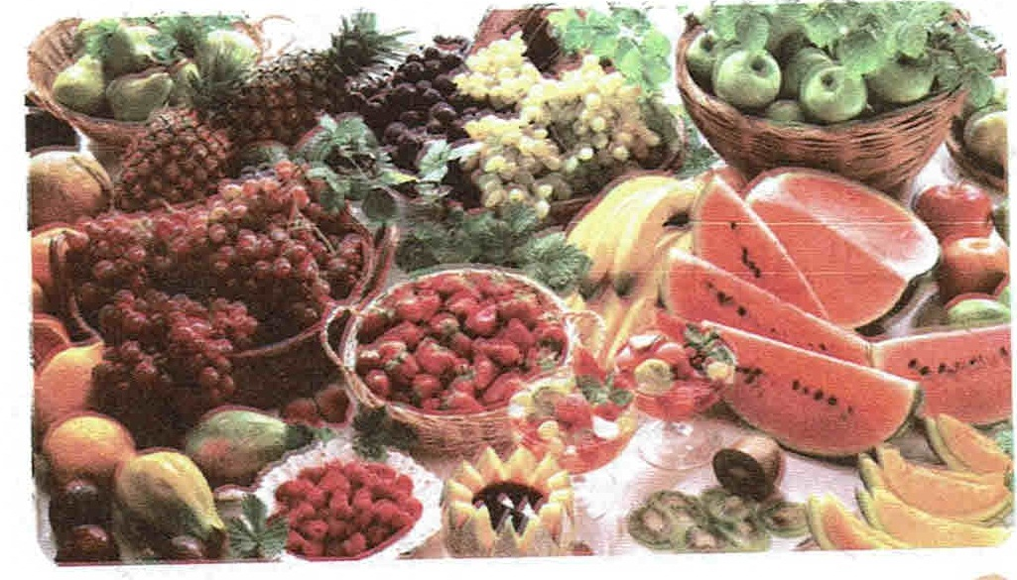  - سمِّ الفواكه الموجودة في الصورة .  - ماهي الفاكهة التي تحبها ؟  - صفها .  - كيف هو طعم الفواكه ؟  - هل نستمتع بمذاقها فقط ؟  - اذكر فوائدها .  - ماذا تفعل قبل أكلها ؟ .  - يشتهر كل فصل بفاكهة معينة ، أسمي بعض الفواكه التي تكثر في كل فصل .  - صديقك لا يحب أكل الفاكهة ، بماذا تنصحه ؟ | مرحلة بناء التعلمات
يربط بين الأحداث في منتوج شفوي | الربط بين الأفكار و إنتاج نص شفويا  هناك العديد من أنواع الفاكهة كالبرتقال و التفاح و البطيخ ......  الفاكهة التي أفضلها هي .........لأنها ................................  الفواكه حلوة المذاق غنية بالفيتامينات و الأملاح المعدنية التي تعد ضرورية جدا لصحة الإنسان فهي تقينا من بعض الأمراض كالسكري و السمنة و أمراض القلب .........  يشتهر كل فصل من الفصول بوجود بفاكهة معينة، ففصل الشتاء فيه فاكهة البرتقال و فصل الربيع فيه المشمش، و فصل الصيف يكثر فيه البطيخ أما فصل الخريف فالرمان........  أغسل الفواكه جيدا قبل أكلها حتى لا أصاب بالأمراض ....  أنصح جميع أصدقائي بتناول الفواكه حتى يحافظوا على صحتهم و تكون أجسامهم قوية .. | الاستثمار
السنة الثالثة المادة : لغة عربية
المقطع التعليمي: الطبيعة و البيئة ( 04) الأسبوع : 2
الميدان : فهم المكتوب النشاط : قراءة وقواعد صرفية و إملائية
الموضوع : الفصول الأربعة + التاء المفتوحة في الأفعال
الهدف التعلمي : يحدد المجموعات الإنشائية في النص ، و يكتب التاء مفتوحة في آخر الفعل الماضي .

التقويم | الوضعيات التعلمية والنشاط المقترح | المراحل
يفكر ويكتب | ماهي الفصول التي ذكرت في النص ؟  ( تحدث عن مظهر الطبيعة في كل فصل من الفصول | مرحلة الانطلاق
يقرا قراءة صحيحة  يكتشف الشخصيات  ويعبر عنها  يقرأ فقرات من  النص قراءة صحيحة  يجيب عن الأسئلة  يميز التاء المفتوحة في الافعال  يستنتج  يطبق | النشاط الأول:  - يطلب المعلم من التلاميذ فتح الكتب ص65 وقراءة النص قراءة صامتة.  - تليها قراءة جهرية معبرة (تجسيد الأهداف الحس حركية)  - يفسح الأستاذ المجال للمتعلمين للأداء مركزا على حسن القراءة وجودتها،  - وعلى من لم يقرأ في الحصتين السابقتين فقرة/فقرة. - أقرأ وأفهم ( ص66)  المستوى النقدي:  - ما هو الفصل الذي تحبه ؟ لماذا؟  - ما هو الفصل الذي تعجبك مظاهره؟  - اختر لكل عبارة الفصل المناسب لها :  العصافير تزقزق تمتلئ الاودية بالمياه الحرارة مرتفعة البذور تغوص في التربة  ما هي العبرة المستفادة من النص ؟  النشاط الثاني: بناء الفقرة أو الجمل المتضمنة القاعدة الإملائية  العودة إلى النص المقروء وبناء الجمل بطرح أسئلة هادفة.  اذكر بعض ما يحدث في فصل الخريف ؟  كَثِيرٌ مِنَ الْأَشْجَارِ تَعَرَّتْ مِنْ أَوْراقِها ، الْعَصافيرُ خَفَّتْ أَصْواتُها ، جَاءَتِ الْغيومُ بالأمطار وسَقَتِ الْأَرْضَ ، فَبَدَأَتِ الْبُدُورُ تَغوصُ فِي التَّرْبَة.  كتابة الجمل المستهدفة على السبورة  قراءة الجمل من طرف المعلم والمتعلمون.  - ما نوع هذه الكلمات ؟ ....أفعال......  - كيف جاءت التاء في آخرها ؟.....مفتوحة ..  - هل ننطق بها دائمأ ؟ نعم  الخلاصة: أكتب التاء مفتوحة في آخر الأفعال الماضية و أنطقها مثل : خرجت ،...  تطبيق:  - اختر الجواب الصحيح مما بين قوسين :  أشرق (ت ، ة) الشمس ، وأرسل ( ت ، ة ) أشعتها الذهبي ( ت ، ة ) على حديق ( ت ، ة )  منزلنا ، فابتسم ( ت، ة ) الورود وغرد (ت، ة) العصافير.  - املاء قطعة قصيرة تتضمن الظاهرة المدروسة على الكراس. | مرحلة بناء التعلمات
ينجز الانشطة | إنجاز التمارين في دفتر الأنشطة، التمرين ص 45  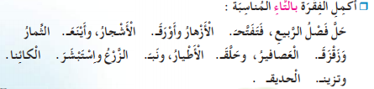 | الاستثمار

السنة الثالثة المادة : لغة عربية
المقطع التعليمي: الطبيعة و البيئة ( 04) الأسبوع : 2
الميدان : فهم المكتوب النشاط : محفوظات
الموضوع : الطبيعة
الهدف التعلمي :: يقرأ المقطوعة ، ويدرك معناها الإجمالي و القيم المتضمنة فيها و يمسرحها

النص . يتعرف على الاسم و عناصره.

التقويم | الوضعيات التعلمية والنشاط المقترح | المراحل
يجيب عن الأسئلة. | السياق : عاش سي لونيس وسط الطبيعة دون أن يلوثها .وضح ذلك .  السند : النص المقروء .  التعليمة : تحدث عن بعض ما يعجبك في الطبيعة ، و واجبك نحوها . | مرحلة الانطلاق
يستمع لقراءة المعلم  يفهم المعنى الإجمالي  يجيب عن الأسئلة  يقرأ المقطوعة  إجماليا | مرحلة التقديم وشرح المعنى الأجمالي  يكشف الأستاذ عن نص المقطوعة مكتوبة بشكل جميل وواضح لإضفاء الجانب الجمالي عليها.  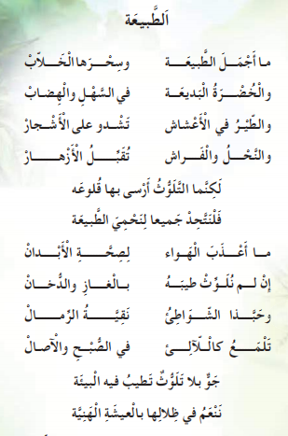  - قراءة المحفوظة من طرف الأستاذ قراءة واضحة تتخللها الإيماءات لتقريب المعنى.  - تداول مجموعة من التلاميذ على قراءة المحفوظة بلغة سليمة .  - تقديم شرح مبسط للمحفوظة وفتح مجال للنقاش (شرح المفردات الصعبة(.  ( الطبيعة جميلة بمناظرها و اخضرار سهولها و هضابها ، ، نرى الطيور مغردة في اعشاشها التي بنتها على أغصان الأشجار ، و النحل و الفراشات تنتقل من زهرة إلى أخرى و هي تجمع الرحيق ، لكن التلوث يهددها ، فالهواء النقي الضروري لصحة الإنسان قد تلوث بالغازات و الدخان ، و الشواطئ تحولت إلى مكان لرمي النفايات ، لهذا علينا جميعا أن نتعاون لحماية الطبيعة من خطر هذا التلوث حتى نعيش فيها و نحن ننعم بالصحة و الآمان و مستمتعين كذلك بجمالها. )  مراجعة المعنى الإجمالي للقطعة بطرح أسئلة .  - ما موضوع هذه المقطوعة ؟  - تحدث عما جاء فيها عن جمال الطبيعة .  - ما الخطر الذي يهددها ؟  - من المسؤول عنه ؟  - اذكر بعض مظاهره .  - ماذا يسبب لنا هذا التلوث ؟  - كيف نحمي الطبيعة ؟  التحفيظ عن طريق المحو التدريجي . | مرحلة بناء التعلمات
يستظهر | أداء المحفوظة بأداء جيد على أن يتم الاستظهار في الحصة المقبلة . | الاستثمار

السنة الثالثة المادة : لغة عربية
المقطع التعليمي: الطبيعة و البيئة ( 04) الأسبوع : 2
الميدان : تعبير كتابي النشاط : إنتاج كتابي
الموضوع : الرحلة المدرسية
الهدف التعلمي : يميز المتعلم عناصر القصة (الشخصيات، الزمان، المكان، الأحداث).

النص . يتعرف على الاسم و عناصره.

التقويم | الوضعيات التعلمية والنشاط المقترح | المراحل
يجيب عن الأسئلة | - في آخر النص هناك ترحيب بفصل الربيع ، هل هذا الفصل فقط من يستحق الترحيب ؟ لماذا ؟ | مرحلة الانطلاق
يفهم التعليمة  يحدد :  شخصيات القصة  مكان القصة وزمنها  المشكلة | أقرأ :  - قراءة النص قراءة معبرة من طرف المعلم.  - قراءات فردية وافرة من قبل بعض المتعلمين.  - يطرح المعلم أسئلة حول القيم الموجودة في النص وير كز عليها.  - يعود طائر السنونو في فصل الربيع ، أين كان قبل عودته ؟  - هل كل الأشجار تسقط أوراقها في فصل الخريف ؟  - اربط كل عبارة بالفصل المناسب لها :  العصافير تزقزق تمتلئ الاودية بالمياه الحرارة مرتفعة البذور تغوص في التربة  - نحن الآن في فصل الشتاء ، ماذا يحدث لو استمر هذا الفصل و لم تأت بقية الفصول بعده ؟  أتدرب على التعبير الكتابي :  إنجاز التمرين في دفتر الأنشطة ص 47.  - أي فصل يكون البرد فيه شديدا ؟  - كنت ذاهبا إلى المدرسة فاستوقفتك أمك قائلة : الجو عاصف في الخارج . ووجهت إليك هذه التعليمات ، لاحظ كيفية كتابتها .  - ما نوع الأفعال الملونة بالأحمر ؟  - ما هي التعليمة التي ورد فيها النهي عن القيام عمل ما ؟  - بماذا بدأت كل تعليمة و بماذا انتهت ؟ (– . )  إكمال القصة .  - قراءة مقدمة القصة من قبل الأستاذ فالمتعلمين.  - ماذا نظمت المدرسة ؟ في أي فصل ؟ بماذا نصحت التلاميذ ؟  - استعن بالصور و وجه تعليمات للأطفال حتى تكمل القصة .  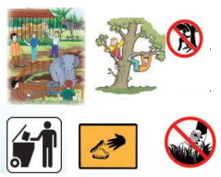  لا تكسروا أغصان الأشجار  لا تقتربوا من الحيوانات المفترسة  ارموا النفايات في حاوية القمامة. | مرحلة بناء التعلمات
تقويم الإنجاز | - يكمل التلاميذ القصة بكتابة التعليمات .  - التصحيح الجماعي على السبورة . | الاستثمار
السنة الثالثة المادة : لغة عربية
المقطع التعليمي: الطبيعة و البيئة ( 04) الأسبوع : 2
الميدان : فهم المكتوب النشاط : المطالعة
الموضوع : الأرْنَبُ الذَّكِيّ
الهدف التعلمي : يقرأ المتعلم نص المطالعة و يستفيد من أفكاره، ويعيد صياغة الفكرة الأساسية

النص . يتعرف على الاسم و عناصره.

التقويم | الوضعيات التعلمية والنشاط المقترح | المراحل
يكتب ما يسمع ويقرأ | تذكر الأفكار الرئيسية للنص و تلخيص النص بشكل عام (شفويا)- يمكن اعتماد نص خارجي للمطالعة | مرحلة الانطلاق
يقرأ النص  يجيب عن أسئلة التعمق  يبني أفكارا جديدة | - يقرأ المعلم النص قراءة جهرية معبرة أو يوزع نص المطالعة على التلاميذ مع التوقف عند العنوان  - يقرأ المتعلمون النص قراءة بليغة مؤدية لمعانيه متفاعلة مع أحداثه ( فرديا أو في مجموعات).  - بعد الانتهاء من القراءة فتح المجال للتلاميذ بطرح تساؤلاتهم ومناقشتها و الإجابة عليها  - يمكن للمعلم التدخل بطرح أسئلة تدريجية تستهدف الفهم و الإجابة عنها  - التعمق أكثر في النص بتجاوز المعنى العام و التطرق إلى جزئياته و قيمه  - يتحدث المتعلمون عما استفادوا من قراءته | مرحلة بناء التعلمات
تقويم الإنجاز | يلخص النص و يستخرج القيم المستوحاة منه  ويعرض إنتاجه | الاستثمار

الأرْنَبُ الذَّكِيّ
فِي أَحَدِ الغَابَاتِ الكَثِيفَةِ، كَانَ يَعِيشُ أَرْنَبٌ صَغِيرٌ . كَانَ مَعْرُوفًا بِشَجَاعَتِهِ وَفُضُولِهِ الشَّدِيدِ، وَكَانَ يُحِبُّ استِكْشَافَ كُلِّ زَاوِيَةٍ مِن زَوَايَا الغَابَةِ.
فِي يَوْمٍ مِنَ الأَيَّامِ، قَرَّرَ بِيتر الخُرُوجَ فِي مَغَامَرَةٍ جَدِيدَةٍ. بَدَأَ يَركُضُ بَيْنَ الأَشْجَارِ وَيَقْفِزُ فَوقَ الحَشَائِشِ العَالِيَةِ، حَتَّى وَصَلَ إِلَى نَهرٍ عَمِيقٍ لَمْ يَرَهُ مِن قَبْلُ. تَرَدَّدَ قَلِيلاً، لَكِنَّ فُضُولَهُ تَغَلَّبَ عَلَيْهِ وَقَرَّرَ أَنْ يَجِدَ طَرِيقَةً لِعُبُورِ النَّهرِ. نَظَرَ حَولَهُ وَوَجَدَ مَجمُوعَةً مِنَ الصُّخُورِ الكَبِيرَةِ الَّتِي تُشَكِّلُ جِسْرًا طَبِيعِيًّا عَبْرَ النَّهرِ. بَدَأَ يَقْفِزُ مِن صَخْرَةٍ إِلَى أُخْرَى بِحَذَرٍ، حَتَّى وَصَلَ إِلَى الضِّفَّةِ الأُخْرَى.
هُنَاكَ، وَجَدَ بُسْتَانًا مَلِيئًا بِالفَوَاكِه اللَّذِيذَةِ. استَمْتَعَ بِأَكْلِ الفَوَاكِهِ وَاستَكْشَفَ البُسْتَانَ حَتَّى شَعَرَ بِالتَّعَبِ.
عِندَمَا عَادَ إِلَى بَيْتِهِ، حَكَى لأَصْدِقَائِهِ عَنْ مَغَامَرَتِهِ المُثِيرَةِ وَكَيْفَ تَغَلَّبَ عَلَى مَخَاوِفِهِ وَعَبَرَ النَّهرَ. تَعَلَّمَ الأرنب أَنَّ الشَّجَاعَةَ وَالفُضُولَ يُمْكِنُ أَنْ يَقُودَا إِلَى اكْتِشَافَاتٍ رَائِعَةٍ وَتَجَارِبَ جَدِيدَةٍ.

الأرْنَبُ الذَّكِيّ
فِي أَحَدِ الغَابَاتِ الكَثِيفَةِ، كَانَ يَعِيشُ أَرْنَبٌ صَغِيرٌ . كَانَ مَعْرُوفًا بِشَجَاعَتِهِ وَفُضُولِهِ الشَّدِيدِ، وَكَانَ يُحِبُّ استِكْشَافَ كُلِّ زَاوِيَةٍ مِن زَوَايَا الغَابَةِ.
فِي يَوْمٍ مِنَ الأَيَّامِ، قَرَّرَ بِيتر الخُرُوجَ فِي مَغَامَرَةٍ جَدِيدَةٍ. بَدَأَ يَركُضُ بَيْنَ الأَشْجَارِ وَيَقْفِزُ فَوقَ الحَشَائِشِ العَالِيَةِ، حَتَّى وَصَلَ إِلَى نَهرٍ عَمِيقٍ لَمْ يَرَهُ مِن قَبْلُ. تَرَدَّدَ قَلِيلاً، لَكِنَّ فُضُولَهُ تَغَلَّبَ عَلَيْهِ وَقَرَّرَ أَنْ يَجِدَ طَرِيقَةً لِعُبُورِ النَّهرِ. نَظَرَ حَولَهُ وَوَجَدَ مَجمُوعَةً مِنَ الصُّخُورِ الكَبِيرَةِ الَّتِي تُشَكِّلُ جِسْرًا طَبِيعِيًّا عَبْرَ النَّهرِ. بَدَأَ يَقْفِزُ مِن صَخْرَةٍ إِلَى أُخْرَى بِحَذَرٍ، حَتَّى وَصَلَ إِلَى الضِّفَّةِ الأُخْرَى.
هُنَاكَ، وَجَدَ بُسْتَانًا مَلِيئًا بِالفَوَاكِه اللَّذِيذَةِ. استَمْتَعَ بِأَكْلِ الفَوَاكِهِ وَاستَكْشَفَ البُسْتَانَ حَتَّى شَعَرَ بِالتَّعَبِ.
عِندَمَا عَادَ إِلَى بَيْتِهِ، حَكَى لأَصْدِقَائِهِ عَنْ مَغَامَرَتِهِ المُثِيرَةِ وَكَيْفَ تَغَلَّبَ عَلَى مَخَاوِفِهِ وَعَبَرَ النَّهرَ. تَعَلَّمَ الأرنب أَنَّ الشَّجَاعَةَ وَالفُضُولَ يُمْكِنُ أَنْ يَقُودَا إِلَى اكْتِشَافَاتٍ رَائِعَةٍ وَتَجَارِبَ جَدِيدَةٍ.

الأرْنَبُ الذَّكِيّ
فِي أَحَدِ الغَابَاتِ الكَثِيفَةِ، كَانَ يَعِيشُ أَرْنَبٌ صَغِيرٌ . كَانَ مَعْرُوفًا بِشَجَاعَتِهِ وَفُضُولِهِ الشَّدِيدِ، وَكَانَ يُحِبُّ استِكْشَافَ كُلِّ زَاوِيَةٍ مِن زَوَايَا الغَابَةِ.
فِي يَوْمٍ مِنَ الأَيَّامِ، قَرَّرَ بِيتر الخُرُوجَ فِي مَغَامَرَةٍ جَدِيدَةٍ. بَدَأَ يَركُضُ بَيْنَ الأَشْجَارِ وَيَقْفِزُ فَوقَ الحَشَائِشِ العَالِيَةِ، حَتَّى وَصَلَ إِلَى نَهرٍ عَمِيقٍ لَمْ يَرَهُ مِن قَبْلُ. تَرَدَّدَ قَلِيلاً، لَكِنَّ فُضُولَهُ تَغَلَّبَ عَلَيْهِ وَقَرَّرَ أَنْ يَجِدَ طَرِيقَةً لِعُبُورِ النَّهرِ. نَظَرَ حَولَهُ وَوَجَدَ مَجمُوعَةً مِنَ الصُّخُورِ الكَبِيرَةِ الَّتِي تُشَكِّلُ جِسْرًا طَبِيعِيًّا عَبْرَ النَّهرِ. بَدَأَ يَقْفِزُ مِن صَخْرَةٍ إِلَى أُخْرَى بِحَذَرٍ، حَتَّى وَصَلَ إِلَى الضِّفَّةِ الأُخْرَى.
هُنَاكَ، وَجَدَ بُسْتَانًا مَلِيئًا بِالفَوَاكِه اللَّذِيذَةِ. استَمْتَعَ بِأَكْلِ الفَوَاكِهِ وَاستَكْشَفَ البُسْتَانَ حَتَّى شَعَرَ بِالتَّعَبِ.
عِندَمَا عَادَ إِلَى بَيْتِهِ، حَكَى لأَصْدِقَائِهِ عَنْ مَغَامَرَتِهِ المُثِيرَةِ وَكَيْفَ تَغَلَّبَ عَلَى مَخَاوِفِهِ وَعَبَرَ النَّهرَ. تَعَلَّمَ الأرنب أَنَّ الشَّجَاعَةَ وَالفُضُولَ يُمْكِنُ أَنْ يَقُودَا إِلَى اكْتِشَافَاتٍ رَائِعَةٍ وَتَجَارِبَ جَدِيدَةٍ.

الأرْنَبُ الذَّكِيّ
فِي أَحَدِ الغَابَاتِ الكَثِيفَةِ، كَانَ يَعِيشُ أَرْنَبٌ صَغِيرٌ . كَانَ مَعْرُوفًا بِشَجَاعَتِهِ وَفُضُولِهِ الشَّدِيدِ، وَكَانَ يُحِبُّ استِكْشَافَ كُلِّ زَاوِيَةٍ مِن زَوَايَا الغَابَةِ.
فِي يَوْمٍ مِنَ الأَيَّامِ، قَرَّرَ بِيتر الخُرُوجَ فِي مَغَامَرَةٍ جَدِيدَةٍ. بَدَأَ يَركُضُ بَيْنَ الأَشْجَارِ وَيَقْفِزُ فَوقَ الحَشَائِشِ العَالِيَةِ، حَتَّى وَصَلَ إِلَى نَهرٍ عَمِيقٍ لَمْ يَرَهُ مِن قَبْلُ. تَرَدَّدَ قَلِيلاً، لَكِنَّ فُضُولَهُ تَغَلَّبَ عَلَيْهِ وَقَرَّرَ أَنْ يَجِدَ طَرِيقَةً لِعُبُورِ النَّهرِ. نَظَرَ حَولَهُ وَوَجَدَ مَجمُوعَةً مِنَ الصُّخُورِ الكَبِيرَةِ الَّتِي تُشَكِّلُ جِسْرًا طَبِيعِيًّا عَبْرَ النَّهرِ. بَدَأَ يَقْفِزُ مِن صَخْرَةٍ إِلَى أُخْرَى بِحَذَرٍ، حَتَّى وَصَلَ إِلَى الضِّفَّةِ الأُخْرَى.
هُنَاكَ، وَجَدَ بُسْتَانًا مَلِيئًا بِالفَوَاكِه اللَّذِيذَةِ. استَمْتَعَ بِأَكْلِ الفَوَاكِهِ وَاستَكْشَفَ البُسْتَانَ حَتَّى شَعَرَ بِالتَّعَبِ.
عِندَمَا عَادَ إِلَى بَيْتِهِ، حَكَى لأَصْدِقَائِهِ عَنْ مَغَامَرَتِهِ المُثِيرَةِ وَكَيْفَ تَغَلَّبَ عَلَى مَخَاوِفِهِ وَعَبَرَ النَّهرَ. تَعَلَّمَ الأرنب أَنَّ الشَّجَاعَةَ وَالفُضُولَ يُمْكِنُ أَنْ يَقُودَا إِلَى اكْتِشَافَاتٍ رَائِعَةٍ وَتَجَارِبَ جَدِيدَةٍ.

